Экспериментальные исследования восприятия рекламы

**Организация и методы исследования**

Одним из широко распространенных экспериментальных методов оценки рекламной продукции с точки зрения эмоционального отношения к ней потребителей является метод семантического дифференциала Ч.Осгуда и его многочисленные модификации. Термин психосемантика используется для обозначения области научного познания, возникшей на стыке психолингвистики, психологии восприятия и исследований индивидуального сознания. В задачу психосемантики входит реконструкция индивидуальной системы значений, через призму которой происходит восприятие субъектом мира, других, самого себя (Клецина, 231).

Одним из распространенных экспериментальных методов оценки восприятия рекламной продукции является метод семантического дифференциала Ч. Осгуда и его многочисленные модификации.

Процедура проведения исследования с помощью личностного семантического дифференциала стандартна. По множеству биполярных шкал, образованных прилагательными, отражающих характеристики изучаемого объекта, оцениваются заданные образы, которые затем подвергаются факторному анализу. Полученные на основании процедуры семантического дифференциала количественные данные изображаются в виде семантического профиля.

В данной разработке представлен опросник, содержащий 10 биполярных шкал, которые образуют факторы:

1. фактор оценки (общей привлекательности);
2. фактор эмоциональности;
3. фактор интеллекта.

В исследовании принимали участие студенты 5 курса экономического факультета заочного отделения ВЭПИ в количестве 30 человек, из которых 15 девушек (средний возраст девушек 23,9 года) и 15 юношей (средний возраст юношей 26,3 лет) Им предлагалось заполнить специальный бланк, содержащий перечень психологических характеристик исследуемого объекта, представляющий собой шкалы, на полюсах которых находятся указанные пары характеристик (приложение 1). Перед предъявлением объектов для оценки опрашиваемые заполнили один из бланков методики, оценивая идеальный телевизионный ролик с участием ребенка. Затем проводилась оценка предъявленных рекламных роликов (масла Johnson’s babe и туалетной бумаги Kleenx). Суммируя полученные данные по каждому из участнику и по каждой шкале выстраивается «эталонный» график, на который затем накладываются остальные графики, и проводиться сравнение. Так же возможно определить степень подобия или различия субъективного восприятия данных рекламных роликов с эталонным в гендерном аспекте с помощью формулы:

Dij = Σ (Xij – Xjk)2

Работа проходила в 3 этапа:

Этап 1. предъявление стимульного материала – рекламные ролики с участием детей.

Этап 2. заполнение бланков.

Этап 3. сравнение результатов.

Следующая методика, которую мы использовали в нашем исследовании метод фокус-группы.

Фокус-группа – один из качественных методов социально-психологических исследований – представляет собой групповое фокусированное полустандартное интервью, проходящее в форме групповой дискуссии и направленное на получение от участников субъективной информации о том, как они воспринимают различные объекты.

Проведение фокус-группы проходит в несколько этапов:

1. подготовка топик-гайда. Для исследования восприятия рекламы с использованием детского образа был разработан следующий список вопросов для осуждения:
   * современная российская реклама, уровень развития, профессионализма;
   * представления участников об идеальном телевизионном ролике с участием ребенка, каким он должен быть;
   * отношение к использованию в рекламе с участием ребенка сексуальных, семейных и агрессивных мотивов;
   * использование детского образа в рекламе: положительные и отрицательные стороны;
   * отношение своего ребенка в рекламе, какого именно товара;
   * представление о «среднестатистическом» ребенке из телевизионной рекламы.
2. рекрутирование участников. Число респондентов в нашем исследовании составляет 10 студентов ВЭПИ социально-гуманитарного факультета специальность «Психология». Участвовали только девушки, средний возраст которых составил 21,9 лет. У 4 респондентов есть дети.
3. проведение фокус-группы заняло 1,5 часа. Перед началом дискуссии участникам был предоставлен стимульный материал - реклама с использованием детского образа (Приложение 2).
4. обработка результатов.

Завершающим этапом в нашем исследовании является социологический опрос потенциальных потребителей рекламируемых товаров (Приложение 3). Опросники – обширная группа психодиагностических методик, задания которых представлены в виде вопросов (утверждений). Опросники предназначены для получения объективных или субъективных данных со слов обследуемого (бурлачук, 223).

В опросе участвовало 23 человека, из них 15 женщин и 8 мужчин. Респонденты выбирались в случайном порядке, а обработка данных производилась по нескольким направлениям:

* + общее отношение к рекламе;
  + выделение социальных факторов, влияющих на восприятие рекламы (пол, возраст, образование) и последующее сравнения результатов опроса.

По завершению обработки данных методов мы:

1. составили общие тенденции восприятия детского образа в рекламе;
2. выделили факторы, влияющие на восприятие рекламы;
3. выработали рекомендации рекламодателям по эффективному использованию детского образа в рекламе.

Анализ результатов исследования

Анализ результатов исследования восприятия детского образа в телевизионной рекламе с помощью метода семантического дифференциала можно условно разделить на 2 блока:

1. качественный анализ, в который входит построение диаграмм по полученным результатам;
2. количественный анализ – позволяющий сравнить гендерный аспект восприятия рекламных телевизионных роликов.

В исследовании участвовало 30 респондентов, из которых 15 женщин и 15 мужчин. Суммируя полученные результаты по всем шкалам и усредняя их по всем участникам опроса, мы построили «эталонный» график для идеального, рекламного ролика с участием ребенка. Затем на этот график накладываются кривые, выстроенные на основе эмпирических данных. Перед заполнением бланков участникам исследования демонстрировались телевизионные рекламные ролики (масла для тела «Johnson’s babe» - табл.2 и туалетной бумаги «Kleenex» - табл.3).

Таблица 2

|  |  |
| --- | --- |
| Видеоряд: | Звукоряд: |
|  |  |
|  |  |
|  |  |

Таблица 3

|  |  |
| --- | --- |
| Видеоряд: | Звукоряд: |
|  |  |
|  |  |
|  |  |

Как видно из графика на рис.3.6., эмоциональное отношение испытуемых, принимавших участие в эксперименте, к разным роликам оказывается различным. Наиболее близким к «идеальному» оказался телевизионный рекламный ролик масла для тела «Johnson’s babe», то есть более высокие положительные эмоциональные оценки. Тогда как рекламный ролик туалетной бумаги «Kleenex» оценивается менее привлекательным, более глупым, вульгарным и легкомысленным. Разницу в оценках роликов можно объяснить характером рекламируемых товаров, то есть туалетная бумага носит более интимный характер и у респондентов никак не ассоциируется с детской игрушкой («это просто не эстетично»). А ролик масла для тела, с одной стороны, носит сексуальный характер, что способствует привлечению внимания мужчин, с другой стороны, воздействие на восприятие женщин имеет 2 аспекта:

1. для матерей – эмоциональная близость с ребенком;
2. для остальных женщин – способ вернуть нежность и молодость своей коже «как у младенца».

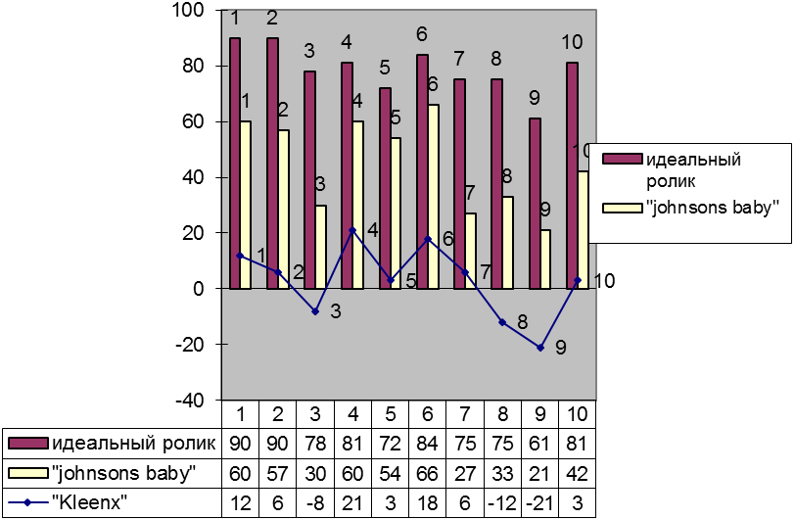

Рис.3.6.

Производя количественный анализ, мы применяли формулу семантического расстояния между идеальным роликом и роликами с участием детей, учитывая гендерный аспект. Можно предположить, что женщины более требовательны к содержанию рекламных роликов с использованием детского образа, нежели мужчины. Хотя, оценки рекламного ролика масла «Johnson’s babe» мужчинами будут более близки к идеальному.

После вычислений получились следующие результаты:

1. показатель D1 (расстояние между образами «идеальный ролик» и туалетной бумаги «Kleenex») для женщин равен 12,7; для мужчин – 13,0. Разница между показателями невелика, что говорит о сходстве оценок данного ролика. Но если рассматривать общую картину оценки рекламы, то этот рекламный материал не соответствует требованиям респондентов, особенно по фактору эмоциональности.
2. показатель D2 (расстояние между образами «идеальный ролик» и масла «Johnson’s babe») для женщин равен 5,4; для мужчин – 3,9. Наше предположение подтвердилось. На восприятие мужчинами данного рекламного ролика влияют не столько использование детского образа, как в случае с женщинами, сколько влияние сексуальных мотивов.

Результаты проведенной фокус-группы обобщаются и анализируются, а затем представляются в виде отчета, который можно представить в виде таблицы.

Таблица 4

|  |  |
| --- | --- |
| №  вопроса | Ответы респондентов |
| 1 | Практически все ответили, что на сегодняшний день российская реклама не профессиональна. |
| 2 | Обобщенный образ идеального ролика с участием ребенка выглядит следующим образом: летнее время или, по крайней мере, солнечный день; вокруг природа в ярких сочных красках; звучит спокойная, непринужденная детская мелодия; возраст ребенка от1 года до 5 лет; он обязательно должен быть в составе семьи; ребенок должен искренне смеяться и рекламировать только товары детского назначения. |
| 3 | Использование в детской рекламе семейных мотивов одобрили все респонденты, но с поправкой, что семья должна быть полной и позиция отца более активна.  К использованию агрессивных мотивов в рекламе с участием детей отношение двоякое: с одной стороны, обычно этот мотив используется в социальной рекламе (реклама СПИДА, гепатита, защита беспризорников) и несет специальную нагрузку по формированию определенного поведения у населения. С другой стороны, использование детей – жестоко и в контексте того, что в мире, в частности, с экранов телевизора, и так идет непрерывный поток негатива, «пускай дети несут радость и счастье».  В отношении к использованию сексуальных мотивов так же наметились две тенденции:   1. это красиво, привлекает внимание мужчин, регламентирует эмоциональную близость с ребенком (реклама продукции масла «Johnson’s babe»); 2. отрицательное отношение, так как возникает ощущение чего-то непристойного по отношению к ребенку (инцест или педофилия). |
| 4 | В общем, отношение к рекламе с использованием детского образа положительное и единственный недостаток – ее слишком много и не всегда она сделана профессиональна. Хотя, участники фоккус-группы отметили, что с помощью такой рекламы осуществляется пропаганда полных семей, где отец активен; пропаганда определенного образа жизни (все лучшее детям); обращение к родительским чувствам и, несомненно, детский образ является мощным способом привлечения внимания. Особенно для женщин имеющих маленьких детей, для одиноких стариков и женщин, готовящихся стать матерями. |
| 5 | Респонденты, у которых есть дети (4 человека), отрицают возможность участия своих детей в рекламе до достижения ими 14 лет. 3 человека вообще отрицают такую возможность. Остальные согласились при условии контроля над съемками, только в рекламе детского товара и при наличии согласия со стороны ребенка, то есть только после достижения трехлетнего возраста. |
| 6 | Обобщенный портрет ребенка в рекламном ролике: от 1 года до 10 лет, пол не важен, здоровый (розовые щечки, пухленький), активный, сообразительный, «думающий» ребенок. |

Таким образом, использование детского образа в рекламе вызывает положительные эмоции и, как следствие, является мощным фактором привлечения внимания потенциальных потребителей. Потребительский круг детских товаров включает женщин в возрасте 21 – 45 лет, домохозяйки или служащие. Именно на эту аудиторию и рассчитаны рекламные ролики с участием детей. При виде пухлых, розовощеких детишек у женщин появляется улыбка, умиление, просыпаются материнские инстинкты. Появляется чувство «чем мой ребенок хуже других» и ему покупают памперсы, соки и пюре, игрушки и крема. Это приносит радость детям и чувство исполненного долга у родителей.

Полученные результаты так же подтвердились социологическим опросом населения. В опросе участвовало 23 человека (15 женщин и 8 мужчин). Возрастные рамки от 18 до 50 лет. Ответы распределились следующим образом:

Таблица 5

|  |  |  |  |  |  |  |
| --- | --- | --- | --- | --- | --- | --- |
| До 30 лет | | | | 30 – 50 лет | | |
| образование | среднее | техническое | высшее | среднее | техническое | высшее |
| 1 | 2 «+» | 3 «+» | 7 «+» | 3 «+» | 3 «+» | 3 «+» |
| 2 | 2 «- » | 3 «-» | 4 «+»  3 «-» | 3 «+» | 1 «+»  2 «-» | 2 «+»  1 «-» |
| 3 | 1 «+»  1 «-» | 3 «-» | 5 «+»  2 «-» | 3 «+» | 1 «+»  2 «-» | 2 «+»  1 «-» |
| 4 | 1 «+»  1 «-» | 2 «+»  1 «-» | 7 «+» | 3 «-» | 1 «+»  2 «-» | 1 «+»  2 «-» |
| 5 | 2 «-» | 2 «+»  1 «-» | 3 «+»  4 «-» | 2 «+»  1 «-» | 3 «+» | 1 «+»  2 «-» |
| 6 | 1 «+»  1 «-» | 3 «-» | 7 «-» | 3 «-» | 3 «-» | 3 «-» |
| 7 | 2 «+» | 2 «+»  1 «-» | 4 «+»  3 «-» | 2 «+»  1 «-» | 1 «+»  2 «-» | 3 «-» |
| 8 | 2 «+» | 3 «+» | 4 «+»  3 «-» | 1 «+»  2 «-» | 3 «+» | 3 «+» |
| 9 | 2 «-» | 3 «-» | 7 «-» | 2 «+»  1 «-» | 1 «+»  2 «-» | 3 «-» |
| 10 | 2 «-» | 1 «+»  2 «-» | 7 «-» | 2 «+»  1 «-» | 1 «+»  2 «-» | 1 «+»  2 «-» |
| 11 | 2 «+» | 1 «+»  2 «-» | 1 «+»  6 «-» | 3 «+» | 1 «+»  2 «-» | 1 «+»  2 «-» |
| 12 | 2 «-» | 1 «+»  2 «-» | 3 «+»  4 «-» | 3 «+» | 2 «+»  1 «-» | 2 «+»  1 «-» |

Утверждения, содержащиеся в опроснике, можно сгруппировать в 3 позиции:

1. отношение к рекламе (утверждения 2, 6, 10, 11, 12);
2. назначение рекламы (утверждения 1, 3, 4, 8, 9);
3. восприятие детского образа в рекламе (утверждения 5, 7).

Влияние на восприятие и отношение к рекламе таких факторов как возраст и образование можно увидеть в диаграмме из рис.3.7. и 3.8.

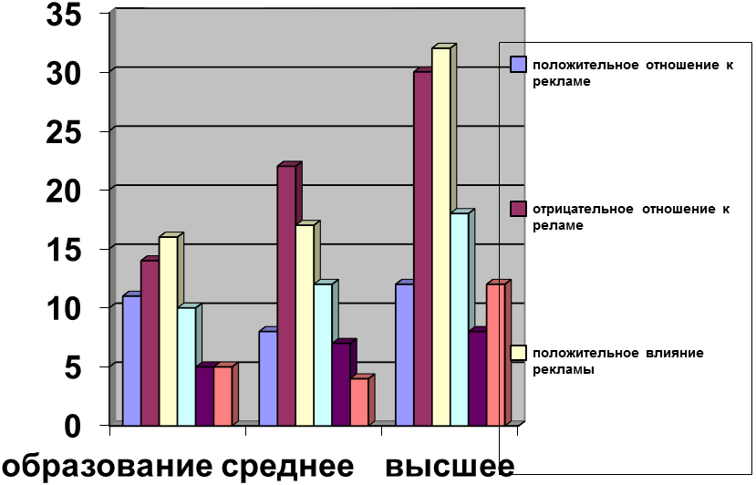

Рис. 3.7.

Как видно из рисунка, образование влияет на восприятие рекламы. Самые высокие показатели отрицательного отношения к рекламе у респондентов с высшим образованием, хотя они не отрицают положительного влияния рекламы (помогает узнавать о новых товарах, ориентирует человека в выборе товара). И не допустили бы участие своего ребенка в рекламе.

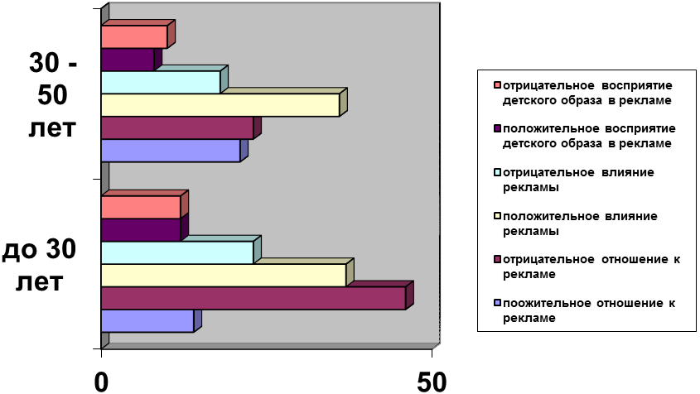

Рис. 3.7

Различия в ответах респондентов из разных возрастных групп не сильно различаются. Лишь у участников опроса до 30 лет более высокий показатель отрицательного отношения к рекламе.

Таким образом, можно говорить о влиянии уровня IQ на восприятие рекламы, а о влиянии возрастного аспекта можно говорить лишь о небольших различиях в показателях. Так же восприятие детского образа мужчинами и женщинами несколько различно. Это объясняется наличием у женщин материнского инстинкта, который определен биологически и при виде детей у нее возникает чувство жалости и сострадания, близости с ним, эмоциональная отзывчивость матери. Тогда как чувства отца просыпаются, кода он берет своего дитя на руки, поэтому, видя чужих детей на экране у мужчин, не возникает никаких чувств.

**Список использованной литературы**

1. Computer world Poccия — http://www.computerworld.ru/
2. I. Marketing — http://www.marketing.spb.ru
3. Авер, Бернс “Современная реклама” М.: издательство “Довгань”, 1995 г. – 957с.
4. Брыц В. Нарушение прав личности в рекламе
5. Годфруа Ж. Что такое психология: В 2-х т. Изд. 2-е, стереотипное. Т.1: Пер. с франц. – М.: «Мир», 1999. – 496 с., ил.
6. Головлева Е.Л. Основы рекламы. Серия «Высшее образование». Москва: Московский гуманитарный институт. – Ростов н/Д: изд-во «Феникс», 2004. – 320 с.
7. Журнал Inetnet — http://www.inter.net.ru
8. Коноваленко А.В. Психология политической рекламы. – Ростов н/Д: «Феникс», 2005. – 96 с. (Серия «Психологический практикум»)
9. Лебедев-Любимов А.Н. Психология рекламы. – СПб.: Питер, 2004. – 368 с.: ил. - (Серия «Мастера психологии»)
10. Открытые методики рекламы и PUBLIK RELATIONS. Креативные технологии. Рекламное Измерение. // Под ред. С.В. Сычева, Система «ТРИЗ-ШАНС». – М.: «Ось-89», 2004 г. – 320 с.
11. Панкратов Ф.Г., Баженов Ю.К., Серегина Т.К., Шахурин В.Г. Рекламная деятельность: Учебник для студентов высших учебных заведений. – 3-е изд., перераб. и доп. – М.: Информационно – внедренческий центр «Маркетинг», 2001. – 364 с.
12. Песоцкий Е. Современная реклама. Теория и практика. – Ростов н/Д: изд-во «Феникс», 2001. – 320 с.
13. Приемы рекламы: Методика для рекламодателей и Рекламистов. 14 практических приложений и 200 примеров / И.Л. Викентьев. – Новосибирск: ЦЭРИС, 1993. – 144 с.
14. Психология потребителя / Д.Статт. – СПб.: Питер, 2003. – 446 с.: ил. – (Серия «Практическая психология»).
15. Реклама в Интернет — http://www.kazan.ru/maxim/
16. Рогов Е.И. Эмоции и воля. – М.: Гуманит. изд. центр ВЛАДОС, 2001. – 240 с.
17. Рубинштейн С.Л. Основы общей психологии – СПб.: Питер,2001. – 720 с.: ил. – (Серия «Мастера психологии»)
18. Свердлык Г.А., Андреев А.Н., Страунинг Э.Л. Проблемы рекламных правоотношений/ Науч.-практ. Совет Центра правовой поддержки рекл. деятельности. – М.: НТВ-Дизайн, 2002. – 53 с.
19. Серегина Т.К., Титкова Л.М. Реклама в бизнесе. Информационно-внедренческий центр “Маркетинг”. М -1995.
20. Середина Н.В., Шкуренко Д.А. Основы медицинской психологии, патопсихология/Серия «Учебники, учебные пособия». – Ростов н/Д: «Феникс», 2003. – 512 с.
21. Социальная психология: Учеб. Пособие для вузов / Под ред. проф. А.М. Столяренко. – М: ЮНИТИ – ДАНА, 2001. – 543с.
22. Фернхем А., Хейвен П. Личность и социальное поведение. – СПб.:Питер, 2001. – 368 с.: ил. – (Серия «Мастера психологии»).
23. Хромов Л.Н. “Рекламная деятельность: искусство, теория, практика” Петрозаводск: “Фониум”, 1994г. –308с.